Гимназия Кронсхаген

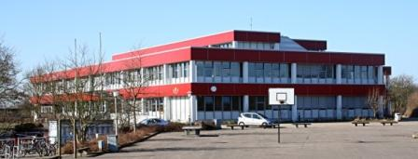
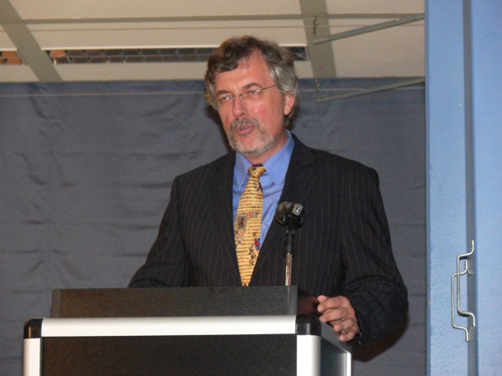

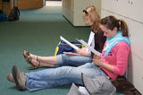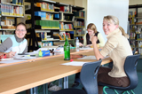
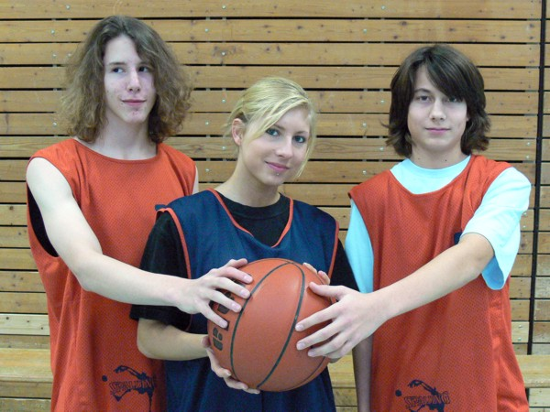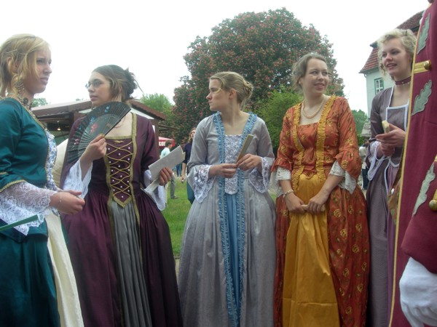

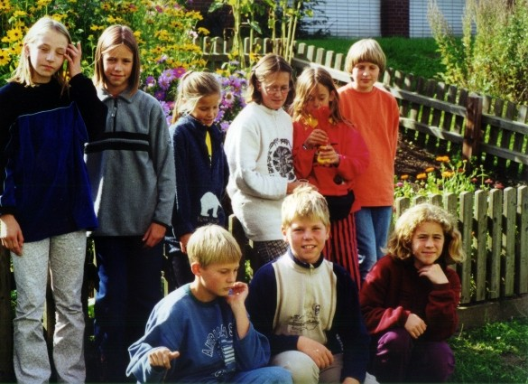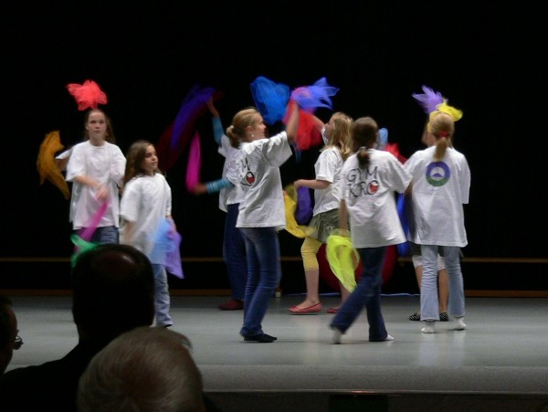
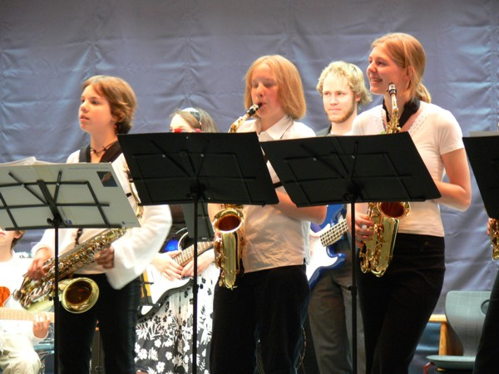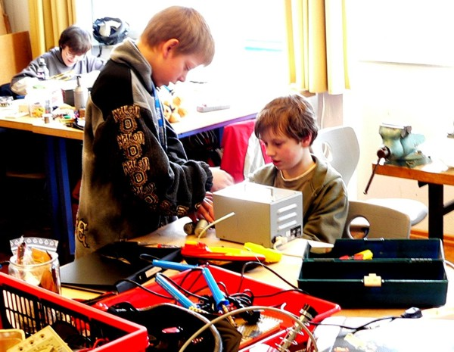

В гимназии Кронсхаген обучаются 700 учащихся и преподают 56 учителей.
Изучение иностранного языка начинается в гимназии в 5 классе с английского языка. В 7 классе гимназисты выбирают второй иностранный язык: французский или латинский. С 9 класса предлагается третий иностранный язык: французский, латинский или русский.
Занятия в гимназии начинаются в 7.45
Во второй половине дня, после 13.30, гимназисты имеют возможность участвовать в работе многочисленных кружков и секций (Arbeitsgemeinschaften)

Гимназия имеет партнерские отношения со школами из Франции, США, Норвегии и России.
Родители принимают самое активное участие во всех сферах школьной жизни через родительский совет гимназии. Фонд содействия школе поддерживает многие школьные и внешкольные мероприятия

Кронсхаген (Kronshagen) — посёлок в Германии, в федеральной земле Шлезвиг-Гольштейн, входит в состав района Рендсбург-Экернфёрде и находится в 6 км от центра столицы Киль. В Кронсхагене проживает 11 864 чел. Бургомистр -Уве Майстер.

Фотогалерея «Кронсхаген»

